23-9-2024

elsaf1789@gmail.com

[nombre de la empresa]

Instalación de Azure

Elsa Ferreira

Contenido

1.- Crear en la nube de Azure una máquina virtual (Azure Portal) 2

Realizar Maquina Virtual Linux en Azure 3

2.- Una vez creada la máquina virtual Instalaremos UFW 6

3.- Comprobaremos desde nuestro ordenador que accedemos a la página web de Apache en Ubuntu 22.04 8

4.- Configuraremos un host virtual 9

5.- Comprobaremos desde nuestro ordenador que accedemos a la página web creada por nosotros 11

6.- Ahora instala php en la máquina Azure 14

### 1.- Crear en la nube de Azure una máquina virtual (Azure Portal)

### Realizar Maquina Virtual Linux en Azure

**Generar nuevo par de claves , seleccione Descargar clave privada y crear recurso . Su archivo de clave se descargará como myKey.pem**

**seleccione Ir al recurso**

**En la página de su nueva VM, seleccione la dirección IP pública y cópiela en su portapapeles**

### 2.- Una vez creada la máquina virtual Instalaremos UFW



Es recomendable activar el firewall ufw , y permitir el OpenSSH

Para activar la aplicación OpenSSH

Para activar el firewall

Para ver el estado

Comencemos actualizando el índice de paquetes locales para que reflejen los últimos cambios anteriores

instalamos el paquete apache2



Revisaremos el firewall ufw. Ufw tiene tres perfiles disponibles para Apache, utilizaremos el perfil Apache que solo abre el puerto 80 (tráfico web no cifrado)

verificar con el comando

Comprobaremos el servidor web

Debemos crear una entrada de red para que funcione el servidor

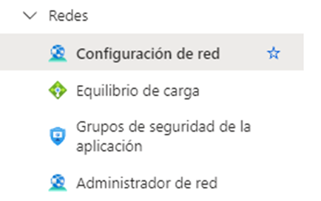

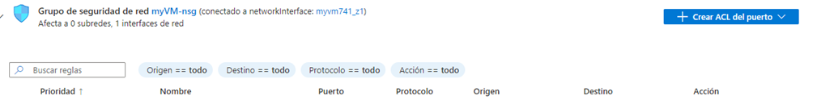

Activamos la entrada red creada anteriormente

### 3.- Comprobaremos desde nuestro ordenador que accedemos a la página web de Apache en Ubuntu 22.04

### 4.- Configuraremos un host virtual

-Habilitaremos un servidor que esta configurado para proporcionar documentos al directorio “/var/www/html.”

-Le creamos



-Le otorgamos los permisos adecuados, 775 para conceder solo permisos de lectura y ejecución a los grupos



-Crear un archivo index.html



-Configurar un nuevo Virtual Host



-Editar el archivo de configuración del Virtual Host



Crea el fichero de copia en el mismo directorio donde se encuentra el de por defecto y con la misma extensión.

* Edita el fichero de configuración y cambia la directiva DocumentRoot por el directorio creado por nosotros.

-Habilitaremos el archivo con la herramienta a2ensite



-Deshabilitamos el sitio predeterminado definido en 000-default.conf



-Verificamos que no haya errores en la configuración de Apache:



-Si todo está correcto, reiniciamos el servicio Apache para que los cambios surtan efecto



### 5.- Comprobaremos desde nuestro ordenador que accedemos a la página web creada por nosotros

-Crear DNS

-Una vez creado agregamos un registro

-Verificar el acceso al DNS

### 6.- Ahora instala php en la máquina Azure

Instalar PHP



Verificar la instalación de PHP



Dentro de ese archivo, agrega la siguiente línea

Debemos reiniciar el equipo



Probar PHP

